曲阜市科技局
2020年政府信息公开工作年度报告

本报告是根据《中华人民共和国政府信息公开条例》（国务院令第711号，以下简称《条例》）和《国务院办公厅关于印发2020年政务公开工作要点的通知》国办发〔2020〕17号要求，由曲阜市科技局编制。本年报包括主动公开政府信息情况，依申请公开情况，人大代表建议、政协委员提案办理情况，政府信息管理情况，机构人员和平台建设情况，监督保障情况，存在的主要问题及改进情况，其它需要报告的事项等几个部分。
本年度报告中所列数据统计期限从2020年1月1日到12月31日止。本年度报告电子版可从“曲阜市人民政府网站”（www.qufu.gov.cn）下载。如对本年度报告有疑问，请与曲阜市科学技术局办公室联系（地址：曲阜市春秋路1号；邮编：273100；电话:0537-4498593；电子邮箱：qf4498593@ji.shandong.cn）。
一、总体情况
2020年，我局对本年度公开的政府信息进行了认真的梳理和编目，截至12月31日，新增主动公开政府信息183条。通过曲阜市门户网站政务公开栏目主动公开各类政府信息42条，占比23.3%；通过网站子点发布各类信息93条，占比52.8%；通过微信公众号“曲阜科技”发布信息45条，占比23.9%。
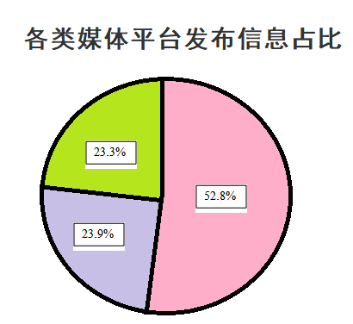
网站子点 政务公开栏目 微信公众号
（一）主动公开情况
1、基础内容公开情况
根据信息内容分类，其中动态类45个，要问类25条，落实上级政策22条，通知通告共计58条，建议提案办理3条，行政执法公示10条，其他类信息20条。
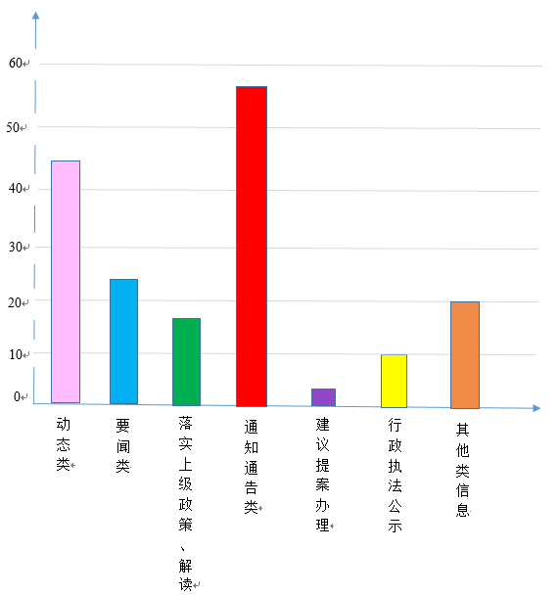
（二）依申请公开情况
1、收到和处理政府信息公开申请情况。2020年，我局共接到依申请公开办件1件，已在规定时间内按要求办结。
2、收费减免情况。根据财政部、国家发展改革委联合印发的《关于清理规范一批行政事业性收费有关政策的通知》规定，本年度本局依申请公开政府信息未向申请人收取任何费用。
3、政府信息公开行政复议、行政诉讼情况。本年度，未收到以政府信息公开为由提起的行政复议和行政诉讼。
（三）人大代表建议、政协委员提案办理情况
主动加强与人大代表和政协委员的沟通交流，提高服务意识，自觉接受人大依法监督和政协民主监督，2020年共办理政协提案2件，并及时在建议提案办理栏目公开答复意见。
（四）政府信息管理情况
严格遵循“谁公开谁审查、谁审查谁负责”和“先审查、后公开”的原则，指定专人负责，全力做好需公开政府信息的保密审查工作。认真落实公开属性源头认定机制，制发的文件对公开属性进行明确标识，从源头上保障了公开信息不涉密、涉密信息不公开。建立政府信息公开保密审查工作机制，凡是主动公开的政府信息统一填报《政府信息公开审核表》，经层层把关，最后经主要负责人签字同意后公开。2020年，市科学技术局未发生政府信息公开泄密事件。
（五）机构人员和平台建设情况
市科学技术局办公室是本机关的政府信息公开工作机构，现有兼职工作人员1人，负责受理信息公开申请、网站子点新闻发布、新媒体日常内容保障、政务信息公开工作。
（六）监督保障情况
本机关高度重视对全市科技系统政务公开和信息公开工作的指导监督，印发了《曲阜市科学技术局政府信息主动公开目录》和《曲阜市科学技术局政府信息公开指南》，要求各科室认真落实“放管服”改革任务，推动行政权力运行公开；继续全面推进“五公开”；聚焦群众关切，强化政策解读和舆情回应；不断强化平台建设，做好科技重点领域信息公开等，进一步提高了我市科技系统政务公开工作制度化、规范化、标准化水平，我市科技事业透明度不断提升，在全社会营造了社会公众关心科技、支持科技、参与科技的良好氛围。
二、主动公开政府信息情况
第二十条第（一）项
信息内容 | 本年新  制作数量 | 本年新  公开数量 |  | 对外公开总数量
规章 | 0 | 0 |  | 0
规范性文件 | 0 | 0 |  | 0
第二十条第（五）项
信息内容 | 上一年项目数量 | 本年增/减 |  | 处理决定数量
行政许可 | 0 |  | 0 | 0
其他对外管理服务事项 | 0 |  | 0 | 0
第二十条第（六）项
信息内容 | 上一年项目数量 | 本年增/减 |  | 处理决定数量
行政处罚 | 0 |  | 0 | 0
行政强制 | 0 |  | 0 | 0
第二十条第（八）项
信息内容 | 上一年项目数量 |  | 本年增/减
行政事业性收费 | 0 |  | 0
第二十条第（九）项
信息内容 | 采购项目数量 |  | 采购总金额
政府集中采购 | 0 |  | 0

三、收到和处理政府信息公开申请情况
（本列数据的勾稽关系为：第一项加第二项之和，等于第三项加第四项之和） |  |  | 申请人情况
 |  |  | 自然人 | 法人或其他组织 |  |  |  |  | 总计
 |  |  | 自然人 | 商业企业 | 科研机构 | 社会公益组织 | 法律服务机构 | 其他 | 总计
一、本年新收政府信息公开申请数量 |  |  | 1 | 0 | 0 | 0 | 0 | 0 | 1
二、上年结转政府信息公开申请数量 |  |  | 0 | 0 | 0 | 0 | 0 | 0 | 0
三、本年度办理结果 | （一）予以公开 |  | 1 | 0 | 0 | 0 | 0 | 0 | 1
三、本年度办理结果 | （二）部分公开（区分处理的，只计这一情形，不计其他情形） |  | 0 | 0 | 0 | 0 | 0 | 0 | 0
三、本年度办理结果 | （三）不予公开 | 0 | 0 | 0 | 0 | 0 | 0 | 0 | 0
三、本年度办理结果 | （三）不予公开 | 0 | 0 | 0 | 0 | 0 | 0 | 0 | 0
三、本年度办理结果 | （三）不予公开 | 0 | 0 | 0 | 0 | 0 | 0 | 0 | 0
三、本年度办理结果 | （三）不予公开 | 0 | 0 | 0 | 0 | 0 | 0 | 0 | 0
三、本年度办理结果 | （三）不予公开 | 0 | 0 | 0 | 0 | 0 | 0 | 0 | 0
三、本年度办理结果 | （三）不予公开 | 0 | 0 | 0 | 0 | 0 | 0 | 0 | 0
三、本年度办理结果 | （三）不予公开 | 0 | 0 | 0 | 0 | 0 | 0 | 0 | 0
三、本年度办理结果 | （三）不予公开 | 0 | 0 | 0 | 0 | 0 | 0 | 0 | 0
三、本年度办理结果 | （四）无法提供 | 0 | 0 | 0 | 0 | 0 | 0 | 0 | 0
三、本年度办理结果 | （四）无法提供 | 0 | 0 | 0 | 0 | 0 | 0 | 0 | 0
三、本年度办理结果 | （四）无法提供 | 0 | 0 | 0 | 0 | 0 | 0 | 0 | 0
三、本年度办理结果 | （五）不予处理 | 0 | 0 | 0 | 0 | 0 | 0 | 0 | 0
三、本年度办理结果 | （五）不予处理 | 0 | 0 | 0 | 0 | 0 | 0 | 0 | 0
三、本年度办理结果 | （五）不予处理 | 0 | 0 | 0 | 0 | 0 | 0 | 0 | 0
三、本年度办理结果 | （五）不予处理 | 0 | 0 | 0 | 0 | 0 | 0 | 0 | 0
三、本年度办理结果 | （五）不予处理 | 0 | 0 | 0 | 0 | 0 | 0 | 0 | 0
三、本年度办理结果 | （六）其他处理 |  | 0 | 0 | 0 | 0 | 0 | 0 | 0
三、本年度办理结果 | （七）总计 |  | 1 | 0 | 0 | 0 | 0 | 0 | 1
四、结转下年度继续办理 |  |  | 0 | 0 | 0 | 0 | 0 | 0 | 0

四、政府信息公开行政复议、行政诉讼情况

行政复议 |  |  |  |  | 行政诉讼
结果维持 | 结果纠正 | 其他结果 | 尚未审结 | 总计 | 未经复议直接起诉 |  |  |  |  | 复议后起诉
 |  |  |  |  | 结果维持 | 结果纠正 | 其他结果 | 尚未审结 | 总计 | 结果维持 | 结果纠正 | 其他结果 | 尚未审结 | 总计
0 | 0 | 0 | 0 | 0 | 0 | 0 | 0 | 0 | 0 | 0 | 0 | 0 | 0 | 0

五、存在的主要问题及改进情况
今年以来，我局政务公开的范围不断加大、力度不断增强，得到了公众的认可。但是在推进政务公开中，仍存在一些问题和困难，主要表现在：部分科室对信息公开的重要性和必要性认识不够，做好政务公开工作的主动性不强，主动公开信息的及时性有待进一步提高。
2021年，我们将继续认真贯彻《政府信息公开条例》，进一步推进政务公开工作，重点抓好以下几点：
一是加强对政务公开日常工作的管理和引导，逐步形成长效工作机制。
二是进一步加强平台建设，强化网站信息发布窗口作用，提升服务监管工作的能力。
三是进一步加大主动公开力度，加强市场监管重大政策、典型案件、抽检抽查信息等重点信息的按时公开，及时发布消费警示、科普知识及辟谣信息。灵活运用图表、音视频等方式，通俗易懂的开展政策解读，及时回应公众关注热点。
六、其他需要报告的事项
无

